ANUNŢ DE PARTICIPARE
PENTRU ACHIZIȚIA DE VALOARE MICĂ

Privind achiziționarea Mobilier prin achiziție publică de valoare mică.
*Procedura a fost inclusă în planul de achiziții publice a autorității contractante (Da/Nu): Da
Link-ul către planul de achiziții publice publicat: https://amt-centru.md/rapoarte/achizitii-publice2026
1. Denumirea autorităţii contractante I.M.S.P. Asociația Medicală Teritorială Centru
2. IDNO: 1003600153267
3. Adresa: mun. Chişinău, str. 31 August 1989 63
4. Numărul de telefon/fax: 022-27-03-09 - Secția achiziții;
Persoana de contact Pancioha Veaceslav - 068577883;
5. Adresa de e-mail şi pagina web oficială ale autorităţii contractante: amtcentru.contracte@ms.md
6. Adresa de e-mail sau pagina web oficială de la care se va putea obține accesul la documentația de atribuire: documentaţia de atribuire este anexată în cadrul procedurii în SIA “RSAP”.
7. Tipul autorităţii contractante şi obiectul principal de activitate (dacă este cazul, menţiunea că autoritatea contractantă este o autoritate centrală de achiziție sau că achiziția implică o altă formă de achiziţie comună): Autoritate contractantă
8. Cumpărătorul invită operatorii economici interesați, care îi pot satisface necesitățile, să participe la procedura de achiziție privind livrarea următoarelor bunuri:
Nr. lot | Cod CPV | Denumirea bunurilor | Unitatea de măsură | Cantitatea | Specificarea tehnică deplină solicitată, | Valoarea estimată
39000000-2 |  | Mobilier
1 | 39100000-3 | Dulap | buc | 8 | Dulap mape semideschis 1900*800*450 mm , sur – albastru combinat. distanta de la podea min 100 mm. Modelul-1  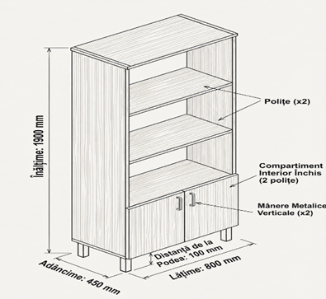 | 25000
2 | 39100000-3 | Dulap | buc | 26 | Dulap-raft deschis, pentru cartele medicale , 2420*900*300 mm, 10 polite, picioare la inaltime de 100 mm, sur-albastru combinat. Modelul – 2  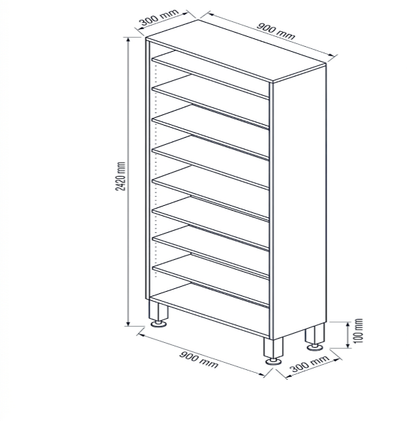 | 54170
3 | 39100000-3 | Dulap | buc | 4 | Dulap-raft cu uși și cheie , pentru cartele medicale , 2420*900*300 mm, 10 polite, picioare la inaltime de 100 mm, sur-albastru combinat. Modelul – 3  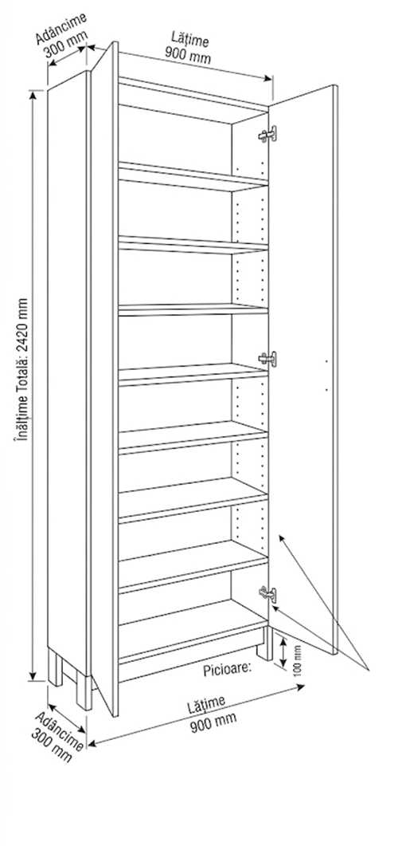 | 11350
4 | 39100000-3 | Dulap haine | buc | 10 | Dulap haine 1900*500*450 mm, cu bara de inox si doua polite, sur – albastru combinat, distanta de la podea min 100 mm. Modelul – 4  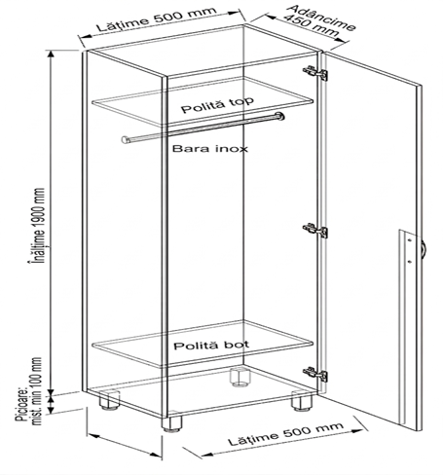 | 15835
5 | 39100000-3 | Dulap haine | buc | 13 | Dulap haine 1900*800*450 mm, cu bara de inox si doua polite, sur – albastru combinat, distanta de la podea min 100 mm. Modelul – 5  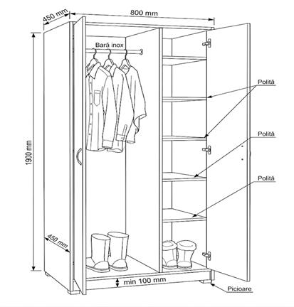 | 40625
6 | 39100000-3 | Masa | buc | 10 | Masa 1400*750*600 mm, cu tumba 3 sertare, sur – albastru combinat, Modelul – 6  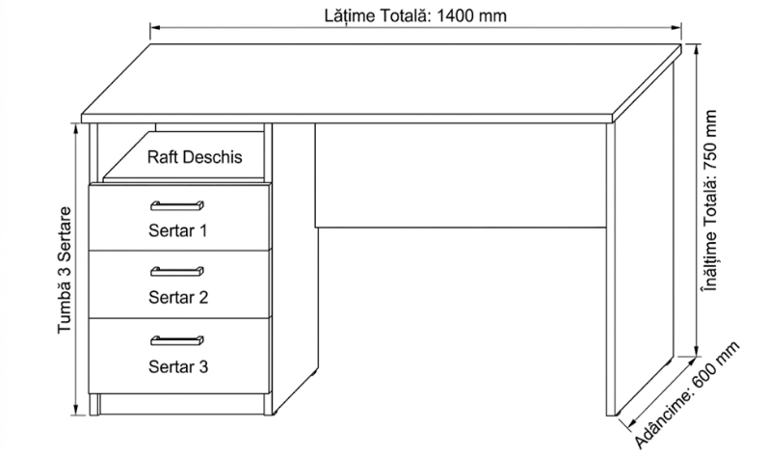 | 15000
7 | 39100000-3 | Masa | buc | 6 | Masa 1200*750*600 mm, cu tumba 3 sertare, sur – albastru combinat. Modelul – 7  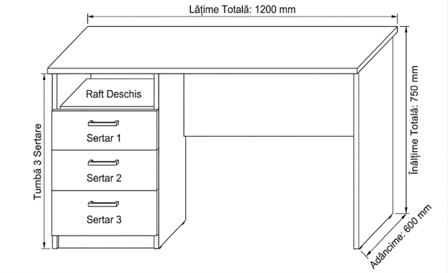 | 8900
8 | 39100000-3 | Masa | buc | 1 | Masuta floare, pentru copii, cu 4 locuri 1200 *1200 mm, diferite culori. Modelul -8  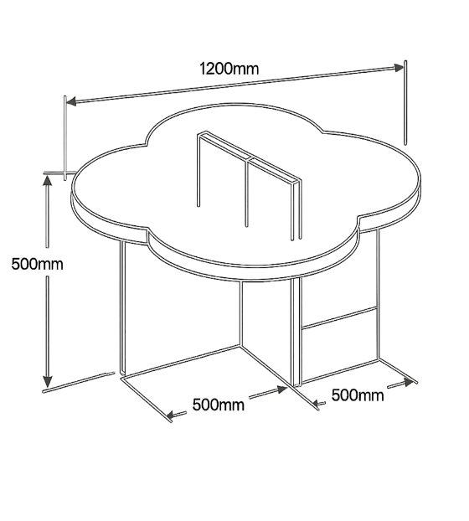 | 1670
9 | 39100000-3 | Masa de impelinare | buc | 1 | Masa de impelinare cu saltea, 850*1200*600, cu saltea lavabilă. Modelul – 9  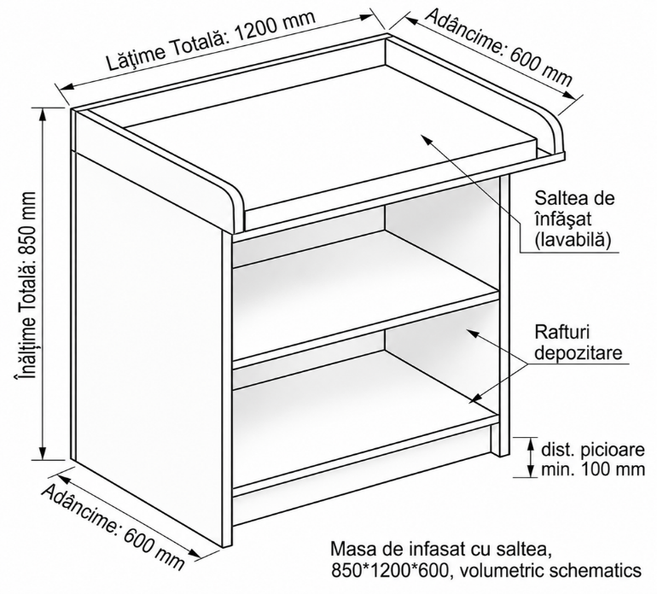 | 2500
10 | 39112000-0 | Scaune | buc | 4 | Scaunel pentru copii, culorile in combinatie cu masuta pentru copii. Modelul – 10  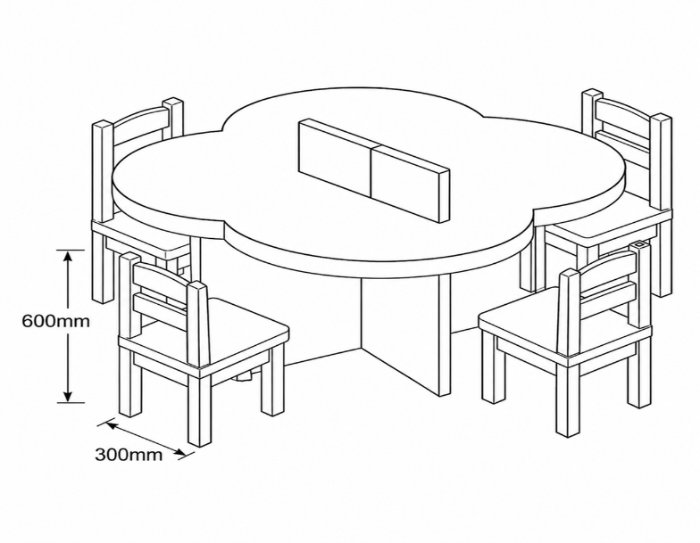 | 1270
11 | 39112000-0 | Scaune | buc | 100 | Scaun din tava pătrată 20*20*1,2mm, vopsit în câmp electrostatic cu vopsea polimerică. Șezutul și speteaza este din PAL 18 mm plus penopoliuretan EL2240A, acoperit cu pielea artificială . Tălpi prevăzute cu accesorii din plastic 20*20 rezistent pentru protecția pardoselii (Modelul, structura scaunului și culoarea pielii artificiale se coordonează cu AMT Centru)  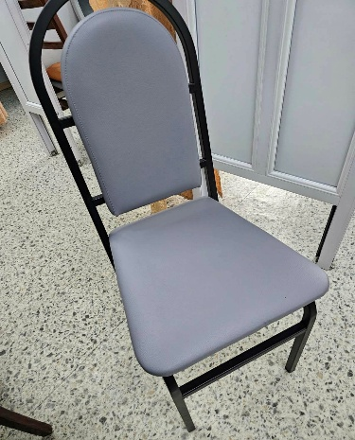 | 40417
12 | 39112000-0 | Scaune de așteptare | buc | 40 | Scaun Terminal. Pentru săli de așteptare sau zone de recepție, cu trafic intens în instituțiile medicale. Șezutul și spătarul sunt realizate integral din oțel, procesat și vopsit electrostatic, oferind rezistență sporită și durabilitate în utilizarea zilnică și dezinfectare. Structura include cotierele, picioarele, șezutul, spătarul și bara de susținere din oțel cromat, cu grosimea de 1,2 mm, asigurând stabilitate și siguranță.  Picioarele sunt prevăzute cu dopuri din plastic pentru protejarea pardoselii, prevenind zgârierea suprafețelor. Cu o lățime totală de 175 cm, scaunul permite așezarea confortabilă a 3 persoane. Adâncimea de 64 cm și înălțimea de 75 cm contribuie la o poziție corectă și confortabilă în timpul utilizării. Sarcina maximă admisă de 450 kg. (Modelul se coordonează cu AMT Centru)  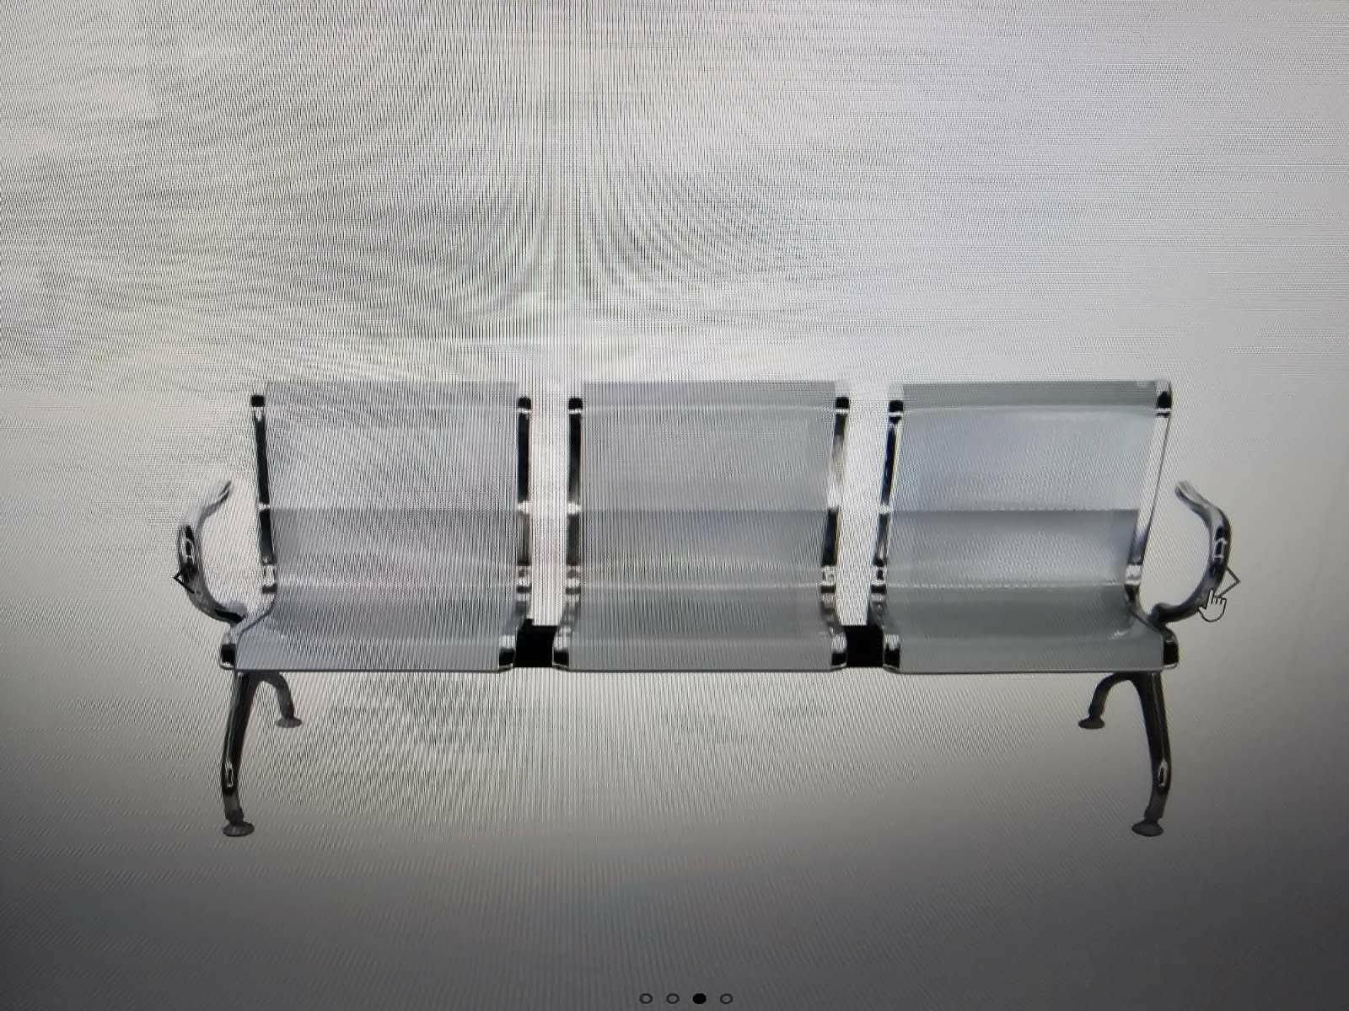  , | 50000
13 | 39100000-3 | Tumba - noptieră | buc | 16 | Tumba 600*450*400 mm, cu ușă, sur – albastru combinat, distanta de la podea min 100 mm, sur – albastru combinat. Modelul – 11  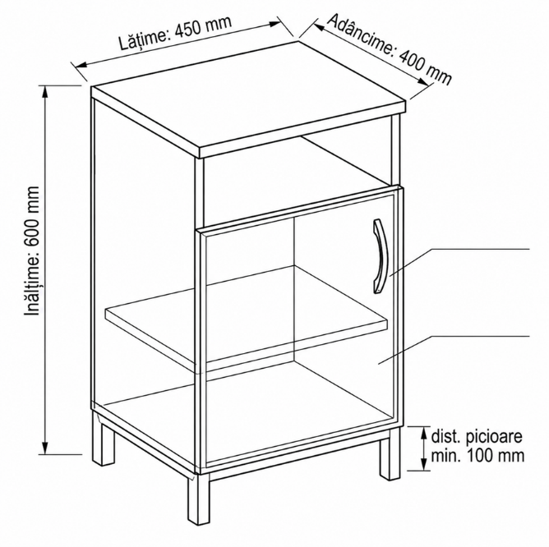 | 11735
14 | 39114100-5 | Lambriu | buc | 40 | Lambriuri 1000 mm*200 mm, gros -18mm, sur semi închis (culoarea se coordonează cu AMT Centru) | 3835
15 | 39114100-5 | Lambriu | buc | 30 | Lambriuri 1400 mm*450 mm, gros -18 mm, albastru deschis (culoarea se coordonează cu AMT Centru) | 7375
16 | 39114100-5 | Lambriu | buc | 30 | Lambriuri 1400 mm*200 mm, gros -18mm, albastru deschis (culoarea se coordonează cu AMT Centru) | 4000
17 | 39114100-5 | Lambriu | buc | 60 | Lambriuri 1000 mm*200 mm, gros -18mm, albastru deschis (culoarea se coordonează cu AMT Centru). | 5750
 | Valoarea estimativă totală: |  |  |  |  | 299 432
NOTĂ: Executat din PAL melaminat 18 mm, prelucrat cu ABS cant 20 mm. Dimensiunile, forma, aspectul, culorile se coordonează cu Beneficiarul. Bunurile vor fi predate în forma ansamblata cu toate accesoriile. Prețul va include costul de ansamblare, montare și transportare.
Luarea de masuri, schite, transportarea și instalarea în locurile coordonate cu Beneficiarul ( două blocuri cu adrese; 31 Agust 1989, 63 -bloc CCD și Docuceaev 11A-bloc CMF-7 ) se include în costul mobilierului. Garanția - 2 ani.

9. În cazul în care contractul este împărţit pe loturi, un operator economic poate depune oferta (se va selecta):
1) pentru un singur lot- se acceptă;
2) pentru mai multe loturi-se acceptă.
2) alte limitări privind numărul de loturi care pot fi atribuite aceluiaşi ofertant
10. Termenele şi condiţiile de livrare/prestare solicitate: Vânzătorul se obligă să aducă marfa la destinaţie în locul convenit (Depozitul Beneficiarului din subsol sau alte etaje) în decurs de 5 zile de la comandă, conform necesităţilor şi posibilităţilor reale pe parcursul anului 2026 (asigurarea hamalilor din partea Vânzătorului).
11. Termenul de valabilitate a contractului: 31.12.2026.
12. Scurtă descriere (indicați după caz) a criteriilor de calificare:
Nr.  crt. | Criteriile de calificare şi de selecţie (descrierea criteriului/cerinţei) | Modul de demonstrare a îndeplinirii criteriului/cerinţei | Nivelul minim/ obligativitatea
1 | Oferta-specificații tehnice și de preț | Anexa nr. 22 și 23 din Documentația standard nr.115 din “15” 09. 2021, confirmată prin semnătura electronică  Notă: După licitația electronica, operatorul economic cu cel mai mic preț va transmite OFERTA FINALĂ cu aplicarea semnăturii electronice pe adresa  e-mail:amtcentru.plan@gmail.com | Obligatoriu
2 | Cerere de participare | Anexa nr. 7 la Documentația standard nr.115 din “15” 09. 2021, confirmată prin semnătura electronică | Obligatoriu
3 | DECLARAȚIE privind valabilitatea ofertei | Anexa nr. 8 la Documentația standard nr.115 din “15” 09. 2021, confirmată prin semnătura electronică | Obligatoriu
4 | Informații generale despre ofertant | confirmată prin semnătura electronică | Obligatoriu
5 | Certificat de înregistrare/Decizie de inregistrare a intreprinderii/Extras din Registrul de Stat al persoanelor juridice/Licența de activitate/ Actul care atestă dreptul de a livra bunurile solicitate | copie – emis de Camera Înregistrării de Stat (MDI), Confirmată prin semnătura electronică | Obligatoriu
6 | Declarație de eligibilitate Anexa nr.2 din HG nr.870/2022 pentru aprobarea Regulamentului cu privire la achizițiile publice de valoare mică. | confirmată prin aplicarea semnăturii electronice a participantului.  *(se va prezenta la semnarea contractului ) | Obligatoriu
7 | Mostre | La solicitare, operatorul economic va prezenta mostrele în termen de 2 zile. | Obligatoriu

13. Tehnici şi instrumente specifice de atribuire (după caz, specificaţi dacă se va utiliza licitaţia electronică): Licitație electronică.
14. Condiţii speciale de care depinde îndeplinirea contractului (indicaţi după caz)
15. Ofertele se prezintă în valută: lei MD
16. Criteriul de evaluare aplicat pentru atribuirea contractului: cel mai mic preț pe lot conform cerințelor solicitate.

17. Factorii de evaluare a celei mai avantajoase oferte din punct de vedere economic, precum şi ponderile lor:
Nr. crt. | Denumirea factorului de evaluare | Ponderea, %
1.

18. Termenul-limită de depunere/deschidere a ofertelor:
- conform SIA ,,RSAP”/până la: (ora exactă)_________________________________
- pe: (data)__________________________________________________________

19. Adresa la care trebuie transmise ofertele sau cererile de participare:
Ofertele sau cererile de participare vor fi depuse electronic prin intermediul SIA ,,RSAP”.
20. Termenul de valabilitate a ofertelor: 60 zile
21. Locul deschiderii ofertelor: SIA ,,RSAP”
Ofertele întârziate vor fi respinse.
22. Limba sau limbile în care trebuie redactate ofertele sau cererile de participare: Limba română.
23. Alte informaţii relevante_________________________________________

Conducătorul grupului de lucru : Vladimir Bîrta

